 | 

Телевизионный анонс на сентябрьМосква, 20.08.2026
«Киноужас» в сентябре представляет подборку страшных фильмов


Ужасы, триллеры и хорроры на любой вкус – смотрите в сентябре на канале «Киноужас».

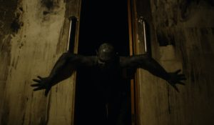4 сентября в 20:15 — «Оно. Кошмар на Мейпл-стрит»Злой дух, который обитает в древнем артефакте, заставляет своих жертв похищать детей. Шериф Миллер после вызова от Майки, испугавшегося маленького мальчика, осматривает дом на Мейпл-Стрит и обнаруживает в подвале несколько детских тел, однако среди них нет Майки.
Производство: 2024 г. СШАРежиссер: Пьер ЦигаридисВ ролях: Эмили Госс, Ребека Кеннеди, Алондра Андраде, Эй Джей Боуэн, Уильям Гэбриел Грайр
7 сентября в 20:15 — «Белдхэм. Проклятие ведьмы»После одного происшествия Харпер вместе с полугодовалой дочерью переезжает к матери, которая недавно купила дом и готовит его к перепродаже. В первый же вечер женщина видит, что к ребёнку из темноты тянется костлявая рука, а на следующий день находит на заднем дворе могилу младенца. Кажется, в этих стенах притаилось нечто жуткое.
Производство: 2023 г. СШАРежиссер: Энджела ГалнерВ ролях: Кэти Паркер, Эмма Фитцпатрик, Патриша Хитон, Корбин Бернсен, Невада Арнольд
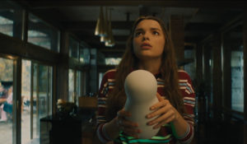8 сентября в 20:15 — «Голосовой помощник»Компания друзей арендует на выходные дизайнерский загородный дом. Там есть всё для комфортного и весёлого отдыха, включая умную колонку Алёна. Она умеет развлекать гостей и управлять домом, а ещё ей известны секреты, которые скрывают друзья. Устройство вынуждает компанию играть в игру «Найди убийцу», чтобы выяснить обстоятельства смерти их подруги, которая погибла менее года назад.
Производство: 2025 г. РоссияРежиссер: Олег ВитвицкиВ ролях: Полина Федина, Илья Антоненко, Юлия Джулай, Владислав Ценёв, Борис Дергачев
14 сентября в 20:15 — «Субстанция»Слава голливудской звезды Элизабет Спаркл осталась в прошлом, хотя она всё ещё ведёт фитнес-шоу на телевидении. Когда её передачу собираются перезапустить с ведущей помоложе, от отчаяния Элизабет решает принять инновационный препарат, создатели которого обещают невероятное преображение, но при соблюдении правила одной недели. Так на свет появляется молодая красотка Сью. Девушка начинает делать карьеру в шоу-бизнесе и вскоре решает, что семи дней ей маловато.
Производство: 2024 г. Франция, ВеликобританияРежиссер: Корали ФаржаВ ролях: Деми Мур, Маргарет Куолли, Рэй Лиотта, Деннис Куэйд, Эдвард Хэмилтон-Кларк
21 сентября в 20:15 — «Хокум»Американский писатель Ом Бауман приезжает в старую гостиницу в ирландской глуши, где его давно покойные родители провели медовый месяц. Он развеивает их прах и, находясь в глубокой депрессии, раздумывает, как закончить очередной роман. А номер для новобрачных, куда писатель из сентиментальных соображений хочет заглянуть, надёжно закрыт — там, как сообщается, заперта ведьма.
Производство: 2026 г. Ирландия, ОАЭРежиссер: , Дэмиэн МаккартиВ ролях: Адам Скотт, Питер Кунан, Майкл Патрик, Дэвид Уилмот, Уилл О’Коннелл
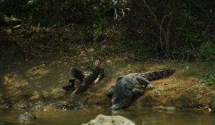22 сентября в 20:15 — «Остров хищника»1944 год. В перевозящее пленных японское грузовое судно Arisan Maru — один из так называемых «кораблей ада» — попадает торпеда, и скованные цепью японец-предатель и британский солдат оказываются на тихоокеанском острове. Сначала попытавшись убить друг друга, они понимают, что лучше научиться действовать сообща, так как на острове обнаруживается кровожадное чудовище.
Производство: 2024 г. СШАРежиссер: Джейкоб ДжонстонВ ролях: Брукс Райан, , , Адам Чаффин,
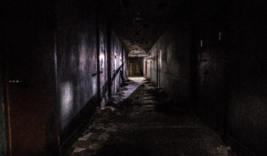29 сентября в 20:15 — «Психиатрическая больница Конджиам»После группового самоубийства 42 пациентов и исчезновения главврача 26 октября 1979 года психиатрическую больницу Конджиам закрыли. С тех пор это место притягивает любителей пощекотать нервы, и о нём ходят легенды — якобы здание населено призраками, и никому не удалось открыть дверь в зловещую комнату 402. Видеоблогер, ведущий шоу ужасов на YouTube, набирает команду отчаянных исследователей, чтобы именно 26 октября устроить прямой эфир из больницы, набрать миллион просмотров, добраться до комнаты 402 и открыть её дверь любой ценой.
Производство: 2018 г. Корея ЮжнаяРежиссер: Чон Бом-щикВ ролях: Ви Ха-джун, Пак Чи-хён, Пак Сон-хун, О А-ён, Мун Е-вон
Контакты:

Пресс-служба «Ред Медиа»
Мария Оганесьянц
Тел.: +7 (812) 332-29-23 доб. 3317
Тел. моб.: +7 (906) 229-33-82
E-mail: OganesiantsMS@red-media.ru
Больше новостей на наших страницах в ВК, ОК и Telegram.

Информация о телеканале:

КИНОУЖАС. Телеканал фильмов ужасов. Очень страшные новинки и классика жанра «хоррор» на одном канале. Два раза в месяц – эксклюзивные телепремьеры, которые вы боялись смотреть в кинотеатре. Производится компанией «Ред Медиа». www.nastroykino.ru
РЕД МЕДИА. Ведущая российская телевизионная компания по производству и дистрибуции тематических телеканалов для кабельного и спутникового вещания. Входит в состав «Газпром-Медиа Холдинга». Компания представляет дистрибуцию 47 тематических телеканалов форматов SD и HD, включая 18 телеканалов собственного производства. Телеканалы «Ред Медиа» являются лауреатами международных и российских премий, вещают в 980 городах на территории 43 стран мира и обеспечивают потребности зрительской аудитории во всех основных телевизионных жанрах: кино, спорт, развлечения, познание, музыка, стиль жизни, хобби, детские. www.red-media.ru

